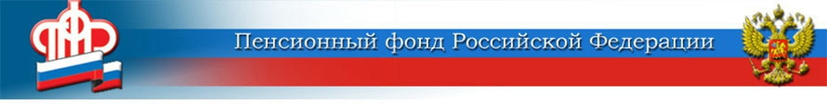
Почему «МИР»?

С 1 июля 2021 все регулярные социальные выплаты государства должны зачисляться только на карту «Мир». Почему именно на «Мир»? После санкций, введённых в отношении России в 2014 году, было принято решение о создании и развитии внутренней платёжной системы, которая не будет зависеть от внешних факторов.
Платёжная система «Мир» соответствует трём важным факторам: полная независимость от международной обстановки, безопасность платежей, удобство для держателей.
С 1 июля только на карты «Мир» теперь зачисляют:
- пенсии и другие социальные выплаты по линии Пенсионного фонда РФ
- новое ежемесячное пособие беременным
- новое ежемесячное пособие одиноким родителям с детьми 8-16 лет
- пособие по беременности и родам
- пособие по уходу за ребёнком
- пособие по безработице
- пособие на детей 3-7 лет.
Обращаем внимание, что «Мир» - это название не банка, а платежной системы. Получить карту «Мир» сегодня можно в 158 банках на территории России.
Пенсии и социальные выплаты по линии ПФР можно получать не только на «Мир», но также, например, на сберкнижку или через почтовое отделение. А вот новые пособия — беременным и одиноким родителям — будут перечислять только на карты «Мир».

ЦЕНТР ПФР № 1
по установлению пенсий
в Волгоградской области

